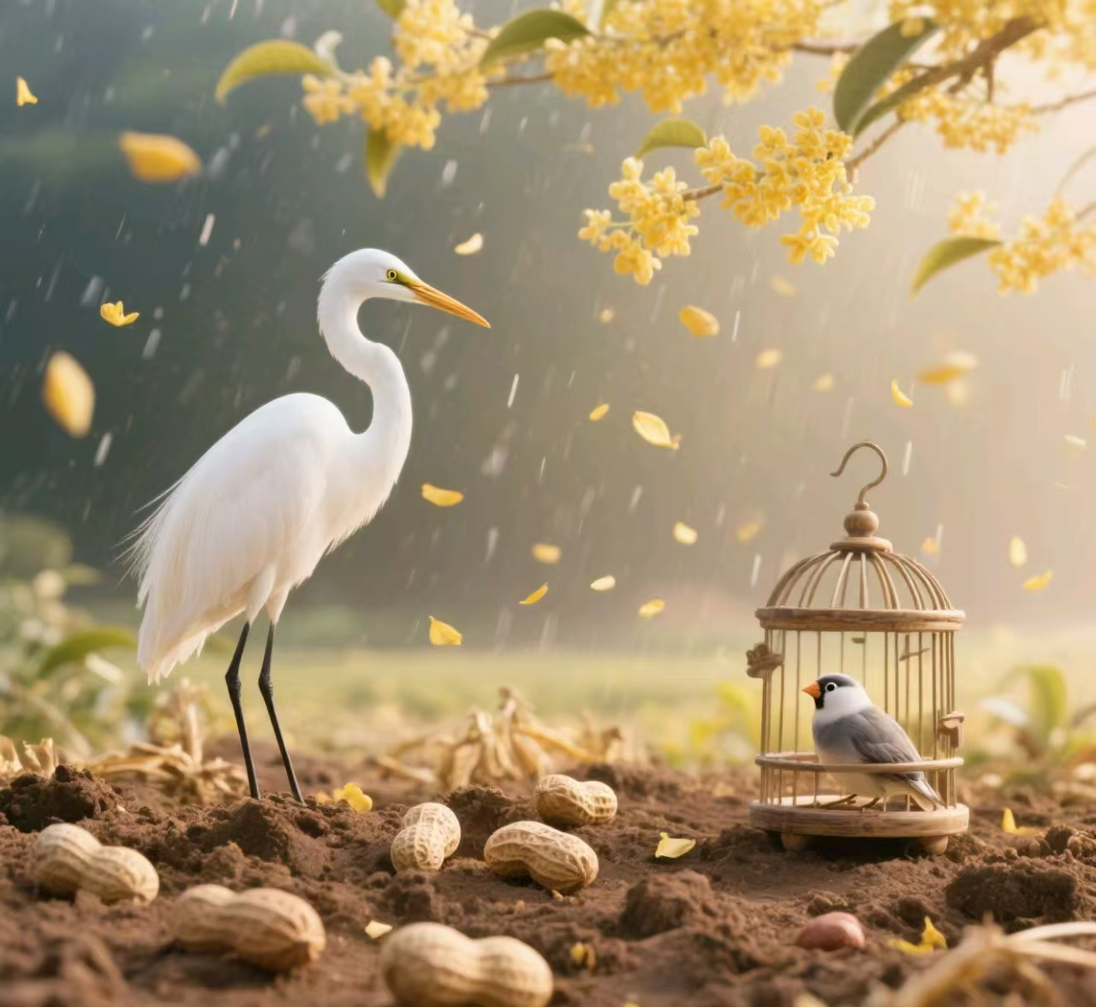

五年级上册第一单元

单元作业设计

牵手万物 走进人物内心世界

城子河小学 郭丽霞

闲步庭院空惆怅，
最是花草能解情。
白鹭的唯美，花生的可贵，
桂花的香气，珍珠鸟的可爱，
无不彰显着万物的灵性，
牵动着我们的心。
同学们，这个单元的作业我们将继续牵手万物，关注文章表达，走进人物灵动的内心世界。

1.《白鹭》
作业  层次 | 作业内容 | 作业分析与设计意图 | 时 长
预习作业 | 1.同学们，会收集资料也是一种学习能力。请你收集与白鹭有关的图片及相关知识（体型颜色、环境习性、分布范围、诗词美文等），制作一张“白鹭资料卡”吧！  2.读课文，完成思维导图。  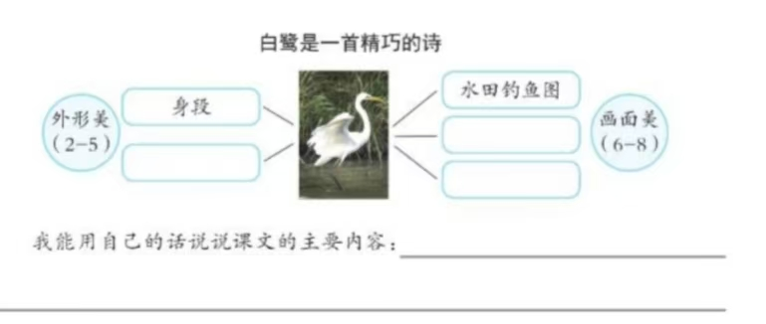 | 白鹭是生活在北方的孩子在实际生活中看不到的鸟类，课前搜集资料能帮助学生理解课文内容。  完成思维导图能帮助学生梳理课文脉络。 | 8分钟
基础作业 | 熟能生巧  根据课文内容填空。  (1)——的配合，——+——，一切——————。  (2)那雪白的——，那全身————结构，那——的长喙，那——的脚，  增之一份——，减之一分——，素之一忽——,黛之一忽——。  (3)本文通过对——和一一、——、——的比较，衬托——的形体“适宜”及自然美的特点。 | 本题在考察课文背诵的同时，体会白鹭“适度”的程度无可挑剔，感受白鹭的外形之美。 | 5分钟
提升作业 | 读课文，完成下面各题。  (1)“白鹭是一首精巧的诗。”这句话在全篇结构上起——的作用，运用了——修辞手法，把——比作——。  (2)“白鹭实在是————，一首  韵在骨子里的散文诗。”这句话与第一段——，概括强调了——————。 | 引导学生体会总分总结构和首尾呼应写法的好处，在学习写作方法的同时，进一步理解作者对白鹭的喜爱之情。 | 5分钟
拓展作业 | 妙笔生花  作者不仅细致地描写了白鹭的外形、觅食、栖息、飞行时的动作特点，而且巧用比喻、对比等手法抒发自己对白鹭的喜爱之情。请模仿《白鹭》一文的写法，选择自己家乡的一种鸟儿写一写它的特点，表达对它的喜爱。 | 本次“小练笔”加强了语文与生活的联系，既训练了学生观察和抓特点描写具体事物的方法，又迁移了本课的写法，在写作的同时受到热爱家乡、热爱自然的情感熏陶。 | 10分钟

作 业 评 价 标 准
评价项目 | 评价标准 | 师评
答案规范 | 1.客观题回答正确。  2.主观题能做到言之有理，接近示范答案。
字迹工整 | 字迹整洁，没有错别字，正确运用标点符号。
创意表达 | 表述完整，逻辑清晰，有自己独到的见解，进行有创意的表达。
时间合理 | 能在规定的时间里高效地完成作业。

2.《落花生》
作业  层次 | 作业内容 | 作业分析与设计意图 | 时 长
预习作业 | 课文围绕“落花生”写了哪些内容？完成下图。  内容：种花生——（ ）花生——（ ）花生——（ ）花生  花生的特点：————————————————————  做人的道理：——————————————————— | 使用思维导图可以有效帮助学生理清文章脉络。通过所填内容上下的联系，学生可以清楚地感受到课文“借物喻人”的写法。 | 7分钟
基础作业 | 句子加工厂。  - 用关联词语把下面的两句话合并成一句话。  花生的外表不好看。 花生的用处很多。  - 父亲说：“对，这是我对你们的希望。”（改为转述句）  ————————————————————————-  （3）“人要做有用的人，不要做只讲体面，而对别人没有好处的人。”对这句的理解正确的是：（ ）  - 做人不仅要讲体面，还要对社会有贡献。  - 人不用讲究体面，只需要做对社会有用的人。  - 做人首先要注重对社会的贡献，其次要注重体面。  - 人不能一味地追求体面，更应注重自己对社会的贡献。 | 本环节通过句式练习，帮助学生进一步加深对课文内容的理解，感悟本文揭示的道理。 | 5分钟
提升作业 | 课文运用了“借物喻人”的写法，落花生会让我们想到默默无闻奉献自己的人，看到下面的事物，你会想到哪些人？选择一个，写一段话。  竹子 梅花 蜜蜂 路灯  （虚心正直）  —————————————————————————————————————————— | 这个板块的设计是为了让学生在学文后，练习“借物喻人”的写作手法，在榜样人物身上感受人物的优秀品质，潜移默化地影响学生成为那样的人。 | 8分钟
拓展 作业 | 尝试种花生，果实成熟后用不同方式烹饪，食用。与同学分享你的感受。 | 将劳动课融入到语文课的实践活动之中，让学生在动手操作中体会落花生的特点，同时感受收获的喜悦。 | 10分钟

作 业 评 价 标 准
评价项目 | 评价标准 | 师评
答案规范 | 1.客观题回答正确。  2.主观题能做到言之有理，接近示范答案。
字迹工整 | 字迹整洁，没有错别字，正确运用标点符号。
语言生动 | 能做到活学活用，恰当地使用好词好句与修辞手法。
创意表达 | 表述完整，逻辑清晰，有自己独到的见解，进行有创意的表达。

3.《桂花雨》
作业  层次 | 作业内容 | 作业分析与设计意图 | 时 长
预习作业 | 1.读课文，概括桂花雨给“我”带来了哪些回忆。  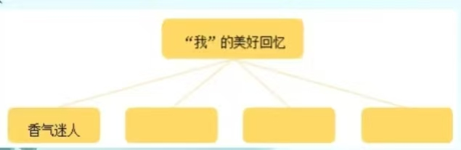 | 使用思维导图可以有效帮助学生理清文章脉络，把握课文的主要内容。 | 5分钟
基础作业 | 品味课文中的句子，体会其中蕴含的感情。  (1)桂花盛开的时候，不说香飘十里，至少前后左右十几家邻居，没有不浸在桂花香里的。  浸 jìn①泡，使渗透:浸泡。浸透。沉浸 。②逐渐:浸染。  ①句子中的“浸”字的意思是——。写出了家乡桂花盛开时————。  (2)这下，我可乐了，帮大人抱着桂花树，使劲地摇。摇哇摇，桂花纷纷落下来，我们满身都是桂花。我喊着:“啊!真像下雨，好香的雨啊!”  ①用“O”圈出描写摇桂花时的动作，用“——”画出“我”摇花时的语言。  ②我能从中感受到他们摇桂花时_————的气氛，体会到作者————的感情。 | 通过练习对课文进行回顾。了解作者通过“桂花香”、“摇花乐”，表达了对故乡的思念。 | 8分钟
提升作业 | 结合资料卡，理解课文中母亲为什么说“这里的桂花再香，也比不上家乡院子里的桂花”。  资料：琦君和母亲原先住在浙江温州的翟溪，家里有个大院子，种满了桂花，她十二岁的时候，一家人迁居杭。杭州有个叫“满觉陇”的地方，种满了桂花,香气浓郁。琦君1949年离开家乡，写这篇文章时已经是一个六十多岁的老人了，一直没有回到生她养她的故乡。  我的理解：母亲比的不是香味的浓与淡，而是————————，在母亲看来，————————————————————。 | 通过背景资料的补充，让学生体会到作者对故乡的思念，以及台湾同胞渴望早日回归祖国的心情。 | 5分钟
拓展 作业 | 小练笔  作者借桂花表达思乡之情，在你的家乡，有哪些令你念念不忘的人或事物，或写一写你喜欢的家乡特产、美食？请你画一画，写一写。 | 本环节是对课文内容的延伸，也是与道法、美术课的融合，学生通过小练笔会激发对家乡的热爱之情，同时也训练了学生的语言表达力。 | 10分钟
作 业 评 价 标 准
评价项目 | 评价标准 | 师评
答案规范 | 1.客观题回答正确。  2.主观题能做到言之有理，接近示范答案。
字迹工整 | 字迹整洁，没有错别字，正确运用标点符号。
创意表达 | 表述完整，逻辑清晰，有自己独到的见解，进行有创意的表达。
时间合理 | 能在规定的时间里高效地完成作业。

4.《珍珠鸟》
作业  层次 | 作业内容 | 作业分析与设计意图 | 时 长
预习作业 | 读课文，完成思维导图，关注小珍珠鸟的活动地点的变化，体会发生这种变化的原因。  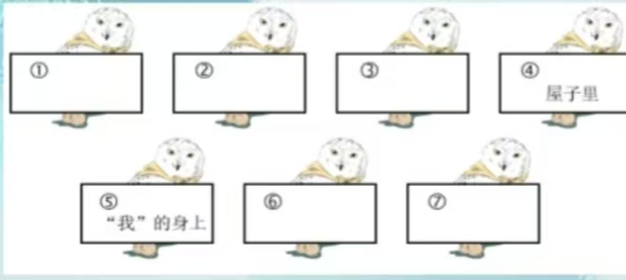  从小珍珠鸟的活动地点可以发现————————。这是因为————————————————————————-=。 | 本题旨在培养学生的自学能力和归纳总结的能力。初步体会“信赖，往往创造出美好的境界”的主题思想。 | 5分钟
基础作业 | 读句子，给加点词语选择正确的读音，画“√”。  吊兰的垂蔓(màn wàn) 蒙盖在鸟笼上，珍珠鸟就像躲进深幽(yōu yǒu)的丛林一样安全，我慢慢地它们熟悉(xi xí) 起来。三个月后，小珍珠鸟出生了。她红嘴红脚，灰蓝色的毛，整个身子肥得好像一个蓬(pēng péng)松的球儿。小家伙跑到我的稿纸上，在纸上发出嚓嚓(chā ca) 的响声。我享(xiǎng péng)受着它的亲近。 | 通过练习对课文进行回顾，体会人与鸟之间的美好情谊。而且在具体的语言环境中落实了易错字的读音。 | 2分钟
提升 作业 | 小练笔  请画一画你喜欢的小动物，再用文字把动物的神态、动作描述出来，融入你的喜爱之情，字数在100字左右。 | 本次“小练笔”加强了语文与美术学科的联系，既训练了学生观察和抓特点描写动物的方法，又能为本单元的习作做铺垫。 | 10分钟
拓展作业 | 设计宣传海报  设计一份保护动物的宣传海报，要求包含一句宣传标语和一幅能体现人与动物和谐相处的简笔画，并简要说明你的设计思路。 | 激发学生关爱动物、善待生命的情感，促使学生树立保护动物、与动物和谐相处的意识。 | 10分钟

作 业 评 价 标 准
评价项目 | 评价标准 | 师评
答案规范 | 1.客观题回答正确。  2.主观题能做到言之有理，接近示范答案。
字迹工整 | 字迹整洁，没有错别字，正确运用标点符号。
语言生动 | 能做到活学活用，恰当地使用好词好句与修辞手法。
创意表达 | 表述完整，逻辑清晰，有自己独到的见解，进行有创意的表达。

